**Le suivi des réclamations**

**clients**

|  |  |
| --- | --- |
| **Compétences** | **Résultats attendus** |
| **1.2 Traitement des opérations administratives et de gestion liées aux relations avec le client, l’usager ou l’adhérent**  - Traitement des réclamations et des litiges | Pertinence de la réponse apportée à une réclamation  Qualité de la rédaction des écrits commerciaux |

# Le contexte

« Les Toiles Girondines », créée en 2015 à Bordeaux, est une entreprise artisanale spécialisée dans la fabrication de toiles et tissus d'ameublement haut de gamme.

L'entreprise se distingue par son savoir-faire traditionnel dans le tissage et l'impression de motifs inspirés du patrimoine aquitain. Sa production, entièrement réalisée en Gironde, emploie 25 artisans qualifiés.

Reconnue pour la qualité de ses créations, Les Toiles Girondines fournit des décorateurs d'intérieur, des hôtels de luxe et des particuliers exigeants. Leur collection signature "Patrimoine Bordelais" met en valeur des motifs historiques locaux réinterprétés dans un style contemporain.

L'entreprise s'engage dans une démarche éco-responsable, privilégiant les matières premières locales et les teintures naturelles.

Notre système de gestion des réclamations doit être optimisé avec l’utilisation de l'IA. L'intelligence artificielle doit analyser la réclamation et doit proposer une réponse personnalisée qui doit être ajustée avant l'envoi au client.

**Vous êtes chargé(e) d’assurer le suivi des réclamations clients avec l’aide de l’IA ChatGTP.**

**Ressources**

* Courriel de réclamation (Document 1)
* Commande n°11-024
* Bon de livraison WH/OUT/00023
* Facture n°879

# Vue d’ensemble et suivi des tâches

| **TÂCHES** | SÉance | terminÉ | ValidÉ |
| --- | --- | --- | --- |
| Prendre de connaissance du scénario | 1 |  |  |
| Compléter le Quiz sur le traitement de la réclamation client | 1 |  |  |
| S’approprier les éléments de la réclamation du client MARSEILLE TEXTILES (documents) | 1 |  |  |
| Formuler les prompts 1, 2 et 3 – Sauvegarder les résultats | 1 |  |  |
| Identifier les différentes phases de traitement d’une réclamation à l’aide du tableau comparatif des prompts | 2 |  |  |
| Surligner les éléments issus des prompts inappropriés ou non conformes à la situation | 2 |  |  |
| Analyser les réponses, formuler des remarques et échanger sur les éléments surlignés | 2 |  |  |
| Créer un logigramme professionnel illustrant le traitement d'une réclamation client avec l’IA - Mesurer et évaluer le résultat obtenu | 3 |  |  |
| Formuler la réponse adaptée à la situation du client MARSEILLE TEXTILES en fonction du tableau d’analyse, sur le support le plus approprié | 4 |  |  |
| Créer un schéma de traitement de réponse aux réclamations clients en cas d’erreur de facturation (envisager tous les cas). | 4/5 |  |  |
| **Faire un retour du traitement de la situation** | **5** |  |  |

# Quiz – Réclamations clients

Dans un contexte où la satisfaction client est primordiale, évaluer et améliorer la gestion des réclamations est essentiel pour toute entreprise. Aussi, avant de suivre une réclamation, il faut tester vos connaissances sur les bonnes pratiques de suivi des réclamations, les délais de traitement recommandés et les techniques de communication à privilégier pour une résolution efficace des litiges.

**1. Répondre aux questions posées**

# Étape 1 – La formulation de la demande *prompt*

La question posée à l'IA doit être simple et précise. Plus la demande est détaillée, plus la réponse sera adaptée aux besoins recherchés. Par exemple, au lieu de "parler des chats", il est préférable d'écrire "expliquer comment les chats communiquent entre eux".

Dans le cadre de l'analyse du traitement des réclamations clients, l’utilisation de ***ChatGTP*** requière souvent une démarche construite sur une approche structurée, en partant d'un prompt initial simple, puis en l'enrichissant par des précisions contextuelles successives, afin de comprendre finement les mécanismes de gestion des réclamations.

* 1. **Saisir un prompt simple « Quelles sont les étapes du traitement de la réclamation client ? »**

**Analyser le prompt 1**

**1.2 Enrichir le prompt précédent « Dans le cadre d’une réclamation écrite »**

**Analyser le prompt 2 et le comparer avec le prompt 1**

**1.3 Compléter le prompt 2 par une précision « pour un retour de marchandises facturé à tort »**

**Analyser le prompt 3 et le comparer avec le prompt 2**

**1.4 Imprimer et sauvegarder les 3 prompts pour une réutilisation.**

# Étape 2 – Le processus de réclamation

La gestion efficace des réclamations clients liées aux erreurs de facturation est essentielle pour maintenir la satisfaction client et optimiser les processus internes. Un document récapitulatif doit être réaliser pour traiter trois types d'erreurs courantes : les écarts de quantités impliquant des retours de marchandises, les erreurs de références entraînant des livraisons non conformes, et les anomalies de montants dues à des remises manquantes. L'objectif est d'établir une procédure claire permettant une résolution rapide et systématique de ces situations.

**2.1 Identifier les différentes phases de traitement d’une réclamation à l’aide du tableau comparatif des prompts**

**2.2 Surligner les éléments issus des prompts inappropriés ou non conformes à la situation**

**2.3 Analyser les réponses, formuler des remarques et échanger sur les éléments surlignés**

**2.4 Créer un logigramme professionnel illustrant le traitement d'une réclamation client avec l’IA**

**2.4 Mesurer et évaluer le résultat obtenu**

**Ressource**

* Tableau comparatif des prompts (Scenario_Reclamations-Clients-ELEVE-ComparatifDesPrompts.docx)

# Étape 3 – La réponse au client

La gestion efficace des réclamations clients liées à la facturation constitue un enjeu majeur pour la satisfaction client et nécessite un processus structuré, des réponses adaptées et un suivi rigoureux.

Il convient de finaliser l’ensemble des tâches.

**3.1 Rédiger la réponse à la réclamation de votre client**

**3.2 Créer un schéma de réponse aux réclamations clients en cas d’erreur de facturation en envisageant tous les cas.**

### Document 1 – Courriel de réclamation reçu le 27 novembre N

|  |  |  |
| --- | --- | --- |
|  | De : marseilletextile@outlook.fr |  |
|  | À : reclamation@lestoilesgirondines.com |  |
|  |  |  |
|  | Objet : Réclamation et contestation |  |
|  | Bonjour Madame Duvalier,  En date du 20 novembre N, nous avons commandé sur votre site les articles suivants :   * 25 m de toile Bleue référence A52 pour un montant de 476.50 € HT. * 150 m de toile beige référence B65 pour un montant de 3 245.85 € HT   La livraison a bien été effectuée. Toutefois, le produit toile Bleue sous la référence A52 n’a pas été livré. En effet, j’ai reçu à la place 25 m de toile noire référence N52 facturé 670 € HT. Je vous remercie de bien vouloir m’envoyer dans les plus brefs délais la marchandise initialement commandée, conformément à l’article 1582 du Code civil.  Je vous retourne de ce fait l’article réceptionné par erreur et ce, à vos frais. Si vous ne l’avez plus en stock, vous voudrez bien procéder à une régularisation de mon dossier. Vous trouverez ci-joint la copie de la commande du 20/11, du bon de livraison 658 du 26/11et de la facture 879 du 26/11.  Cordialement  *Cécile HARRIVAS*  *Attachée de Gestion*  *MARSEILLE TEXTILE* |  |
|  |  |  |

### Document 2 – Commande N°11 - 024

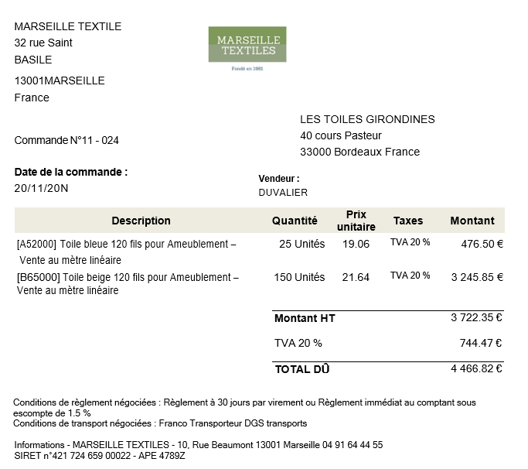

### Document 2 – Bon de livraison WH/OUT/00023

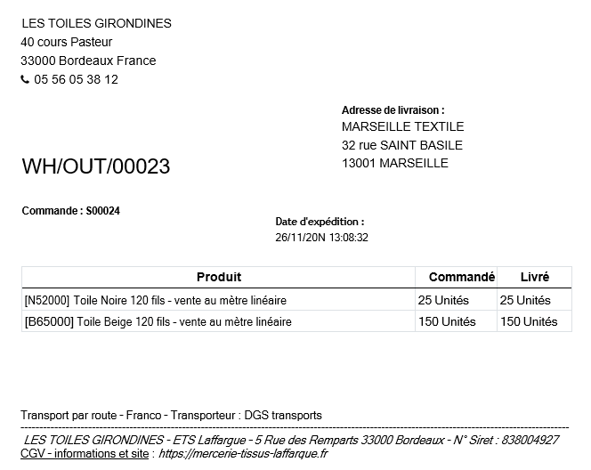

### Document 3 – Facture N°879

